Разработка открытого урока по астрономии в 11 классе.
Тема урока : Солнечная система.
Тип урока: Урок конференция(презентация)
Цели урока:
- Создать условия для формирования у учащихся понятия о: Солнечной системе, Солнце, как ближайшей звезде, планетах Земной группы, планетах гигантах, малых телах Солнечной системы(астероидах, малых планетах, кометах, метеорах и метеоритах) Ознакомить учащихся с основными характеристиками Солнца и планет Солнечной системы.
- Развивать у учащихся внимание, память,
- Воспитывать любознательность и интерес к астрономии.
МПС: естествознание, география, физика 7,8 классов.
Дидактические материалы: тесты, концептуальные таблицы.
Оборудование: интерактивная доска, слайды, флипчарт.
Методы и формы: мозговой штурм, работа по слайдам, заполнение концептуальных таблиц, тестирование, рефлексия.
Ход урока:
I Организационный момент:
- Проверка отсутствующих.
- Ребята! Тема нашего урока сегодня «Солнечная система» и наша с вами цель узнать как можно больше о Солнечной системе, дополнить те знания, которые уже есть из естествознания, географии и астрономии 7 и 8 класса.
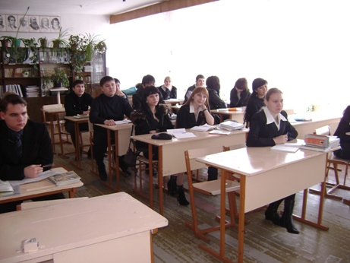

II Подготовка к изучению нового:(мозговой штурм 2-3 мин)
  - Вспомните, пожалуйста, что о Солнечной системе мы уже знаем.
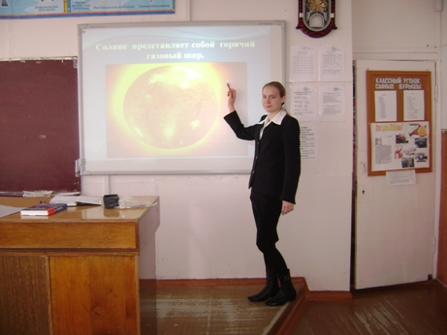
III Изучение нового:
1) Слово учителя. Солнечная система – это наша с вами Родина, Родина всего человечества. Может быть она является единственным и уникальным местом, где существует жизнь… На данный момент в Галактике найдены несколько планетных систем, в каждую из которых входит 2-3 планеты, но есть ли там жизнь или хотя бы условия приемлимые для жизни точно сказать не может никто…
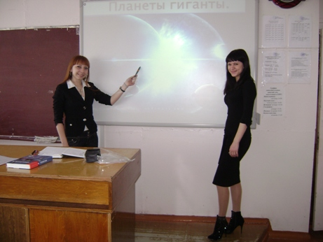
Представление Солнечной системы я разделила на 4 презентации:
- Солнце. Представят Утешева Анжелика и Гудз Дарья.
- Планеты Земной группы – Жахан Азат и Исайынов Мадияр.
- Планеты гиганты – Ситникова Даша и Гнеденкова Наташа.
- Малые тела Солнечной системы – Малюк Даша и Батурин Андрей.
А пока они по очереди будут защищать свои презентации, вы должны будете успеть заполнить таблицы, которые лежат у вас на столах:
 | Масса  В кг | Радиус  в км | Плотно- сть | Температура на поверхности | Состав атмосферы | Смена времён года | Наличие магнитного поля
Солнце | 2·10¹³ | 696 000 | 2,07·10⁻⁷ г/см³ | 5780 К | 70% Н_{2,}  28% Не, 2% ост. | _________ | есть
Меркурий | 3,3·10²³ | 2439 | 5,43 | -170+350⁰С | нет | нет | есть
Венера | 4,87·10²⁴ | 6051 | 5,25 | +480⁰С | СО₂, 3-5% N₂, мало кислорода, мало вод. пара | нет | нет
Земля | 5,98·10²⁴ | 6378 | 5,52 | -96+70⁰С | О₂, N₂, СО₂,вод пар | есть | есть
Марс | 6,418·10²³ | 3394 | 3,94 | -143+30⁰С | СО₂ 95%  N₂2,7%  О₂ 0,13%  Аргон 1,6% | есть | есть
Юпитер | 1,9${\text{10}}^{\text{27}}$ | 71474 | 1,33 | 140 К  (-133⁰С) | на 90% из водорода и на 10% из гелия со следами метана, воды, аммиака | нет | есть
Сатурн | 5,68·10²⁶ | 60268 | 0,7 | -150⁰ С  -170⁰ С | 75 % из водорода и на 25 % из гелия со следами воды, метана, аммиака и камня. | нет | есть
Уран | 8,683·10²⁵ | 25559 | 1,29 | 60 К  (– 213⁰С) | на 83% из водорода, на 15% из  гелия и на 2% из метана | нет | есть
Нептун | 1,0247·10²⁶ | 24766 | 1,72 | – 220⁰С( 53 К) | водорода и гелия с небольшим количеством метана. | нет | есть
2 Презентации учеников 5-7 минут и одновременное заполнение таблиц остальными учащимися.
IV Закрепление: Заполнение таблиц во флипчарте(исправление ошибок теми учащимися, которые их допустили) К доске выходят только те учащиеся, которые не делали презентации.
V Проверка знаний: тестирование.
VI Рефлексия: пятистишие.
1Одно слово(название любого тела солнечной системы)
2 Два прилагательных(относящиеся к этому телу)
3 Три глагола(описывающих это тело)
5 Одно предложение из пяти слов об этом теле.
VII Домашнее задание: § 10.4, 11.1-11-4 Составить тест 10 вопросов

